应用市场操作说明文档
- 企业认证：

1. 首页点击认证中心
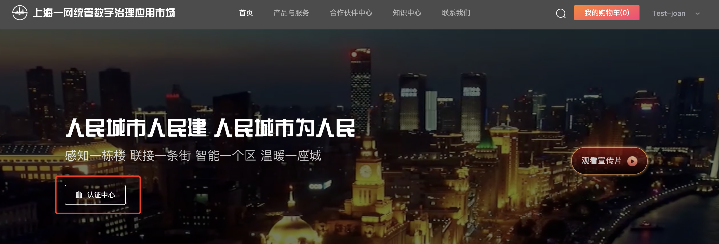
2.选择企业认证
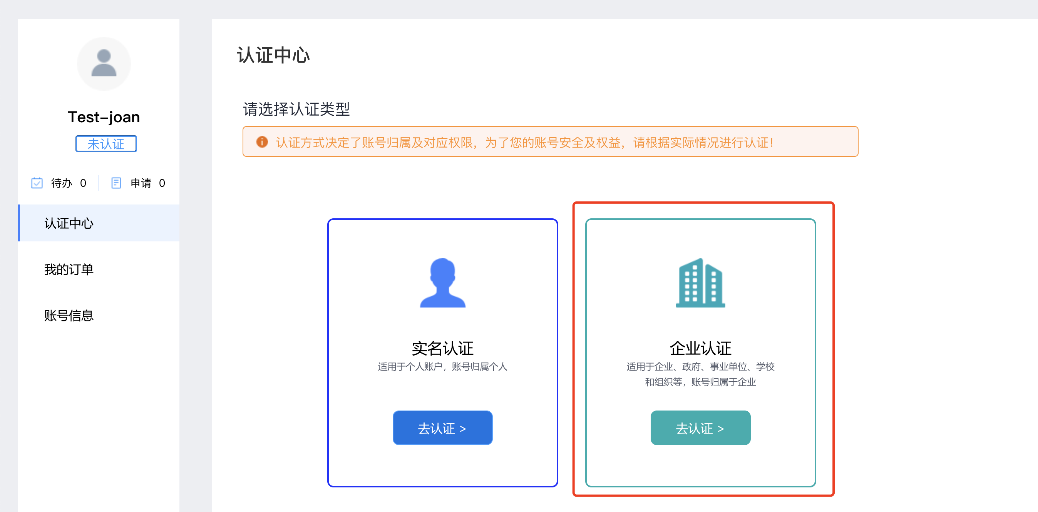
3. 填写准确的基本信息，上传企业证件照，提交认证等待管理员审核
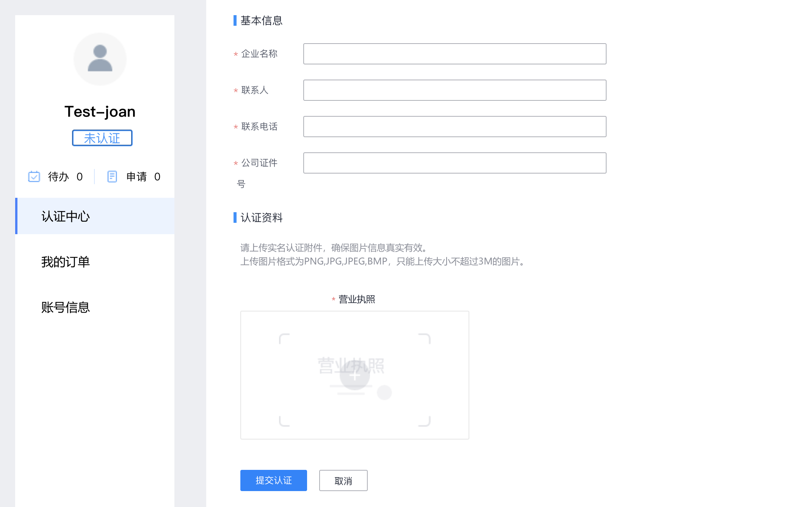
- 审核通过看到界面
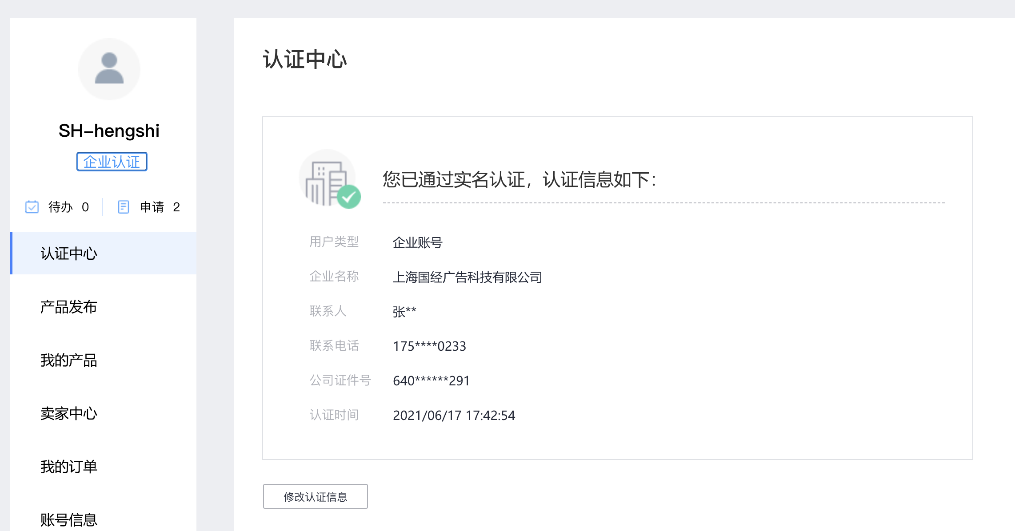

- 个人认证：

1. 首页点击认证中心
2. 选择实名认证
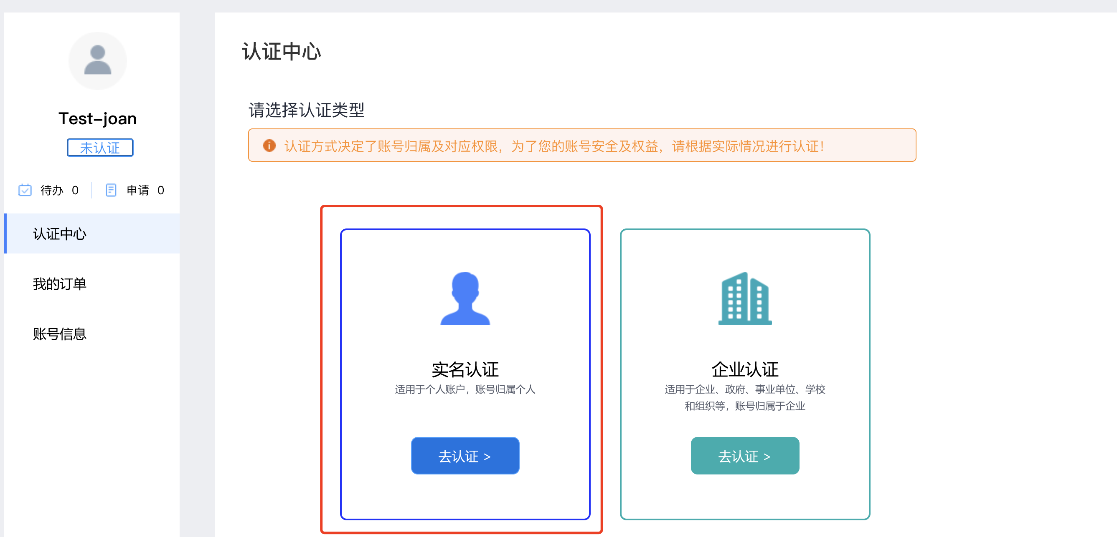

3. 填写准确的基本信息，按照提示上传证件照，提交认证等待管理员审核
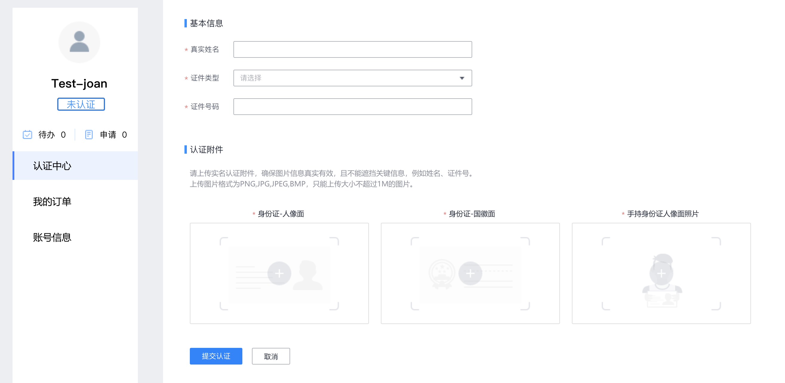

- 审核通过看到界面

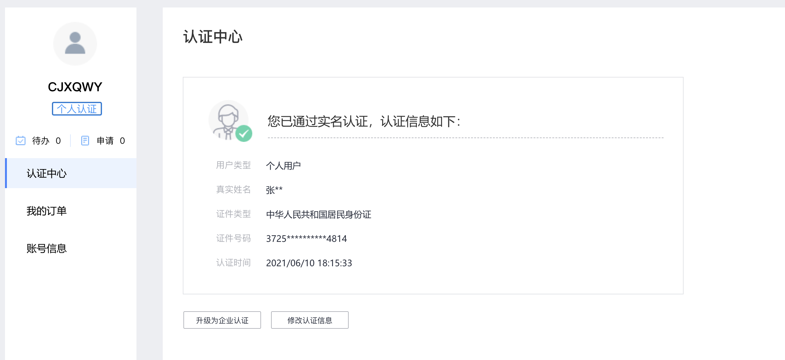

- 产品发布：

- 选择任意产品类型进行发布
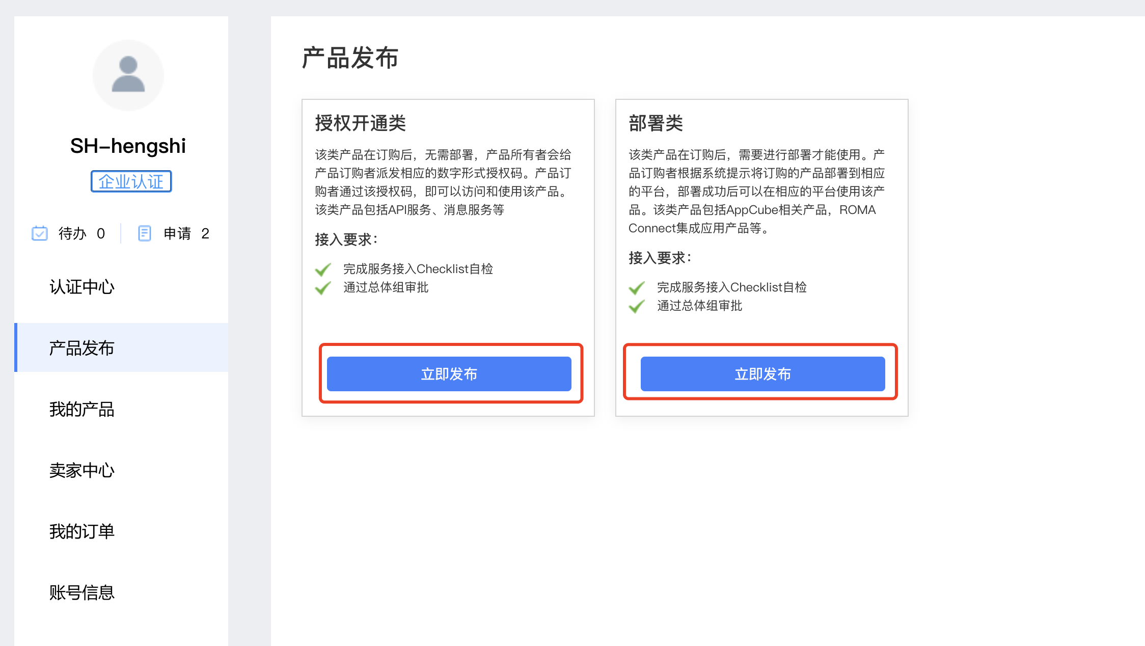

- 填写或选择标“*”号的信息（请按照所传产品准确填写）
未标“*”的无需填写
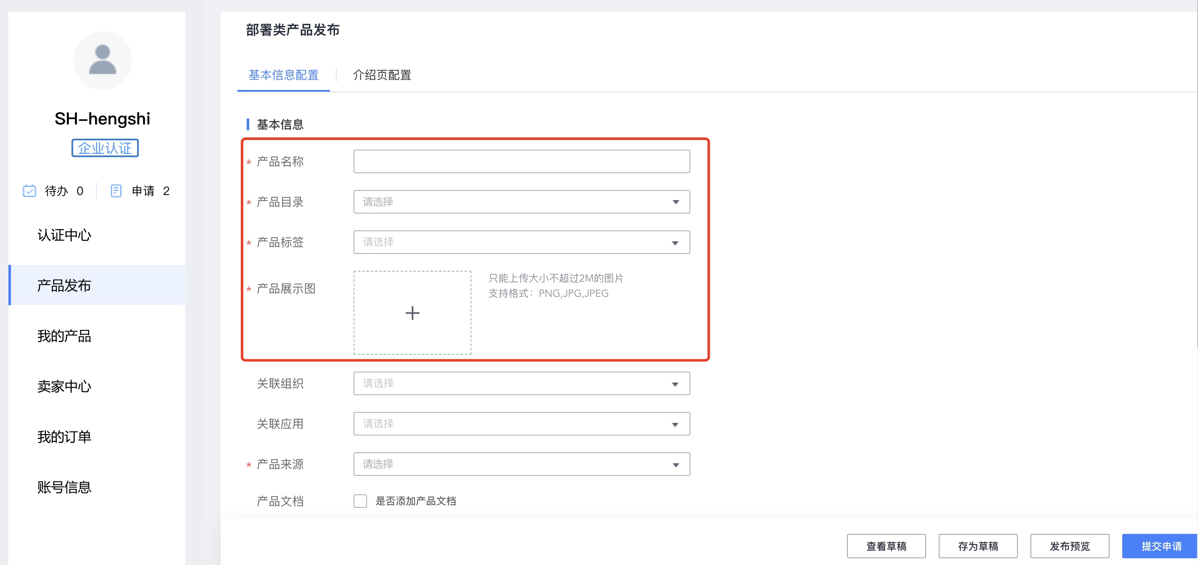

- 产品来源选择最后一个
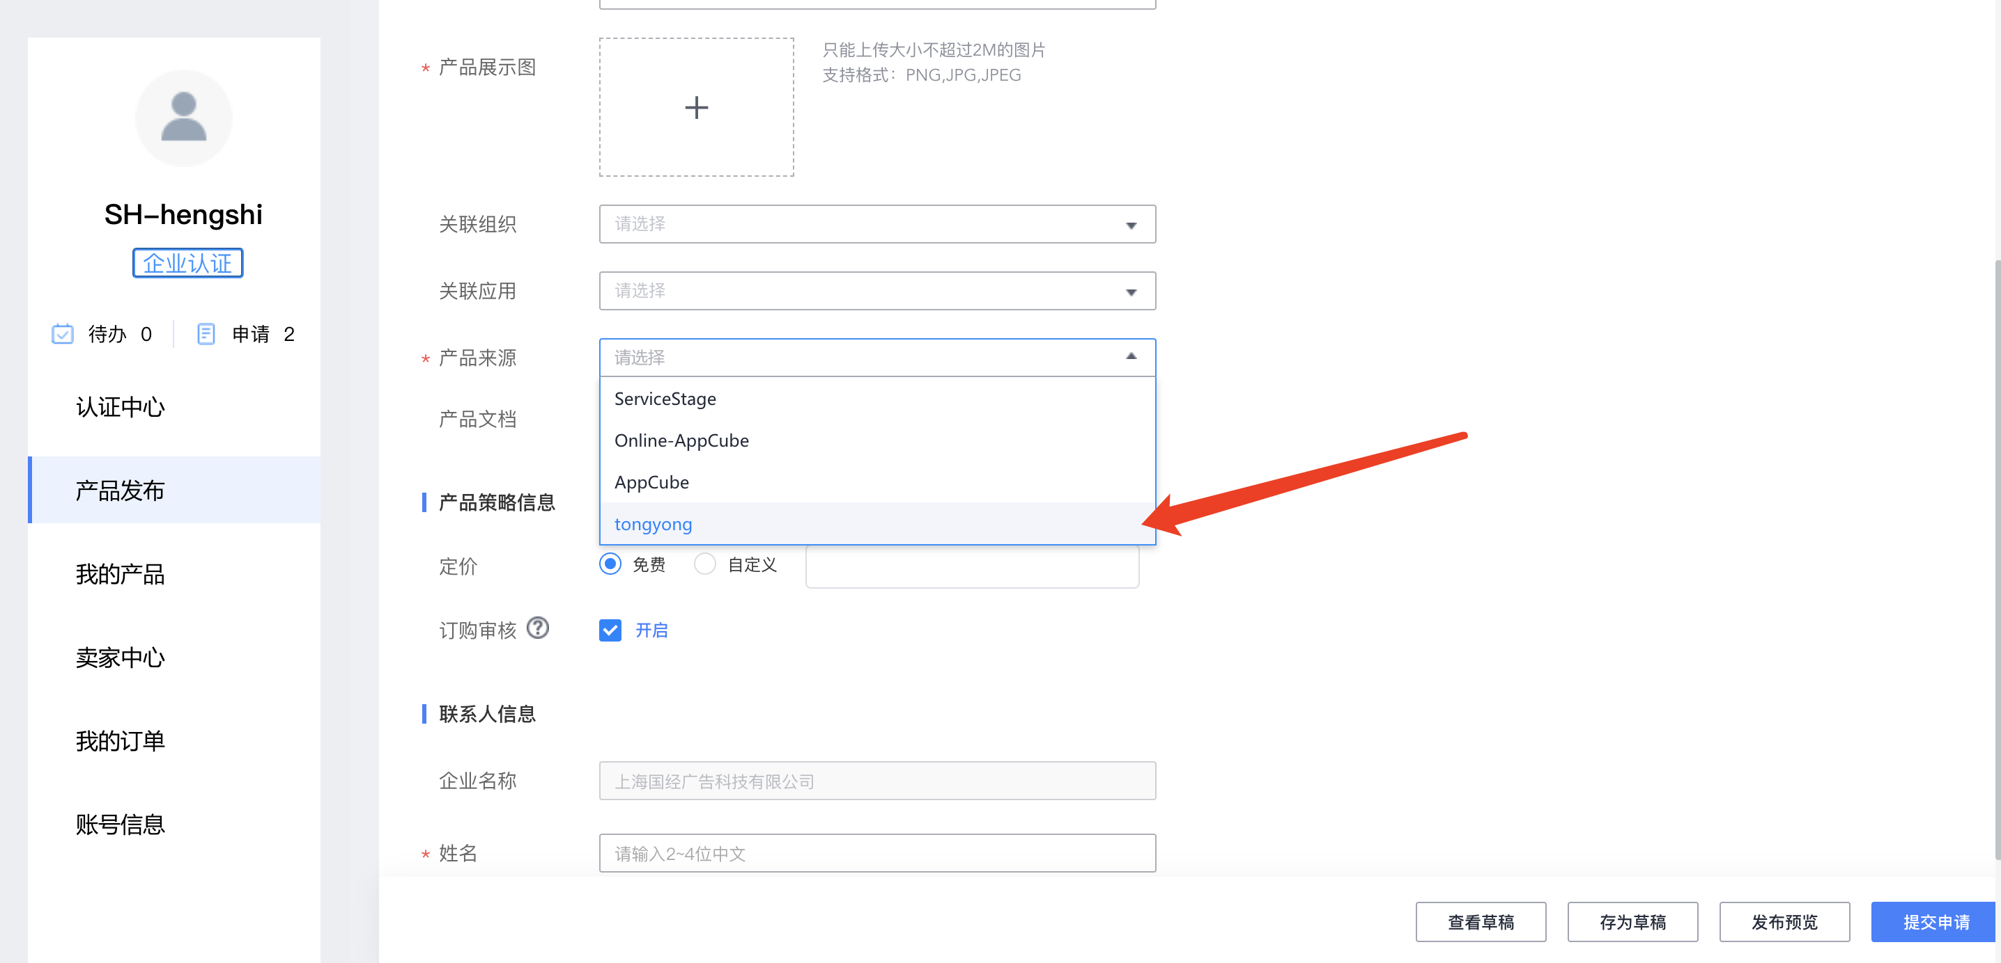

- 手动输入产品对象
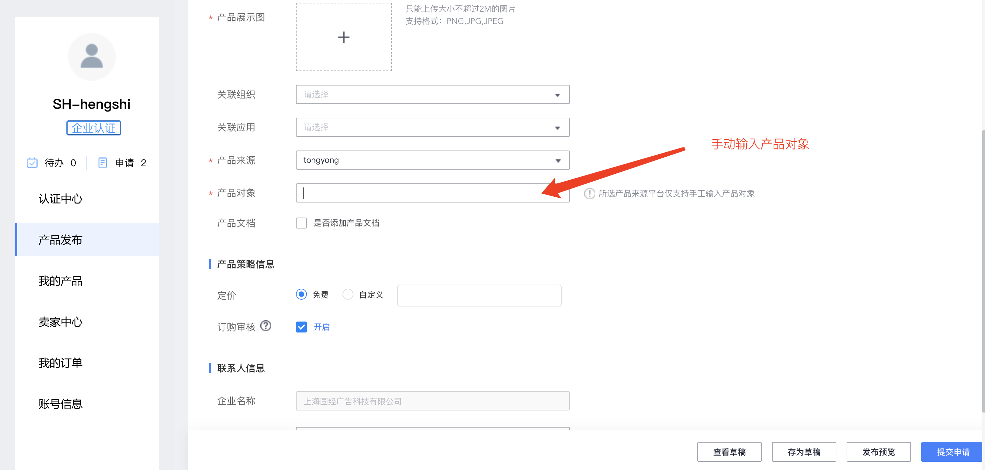

- 无需勾选产品文档
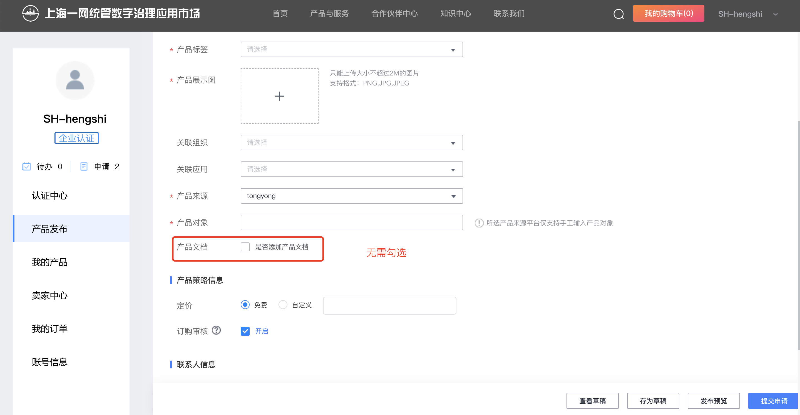

6. 定价选择自定义，手动填写价格
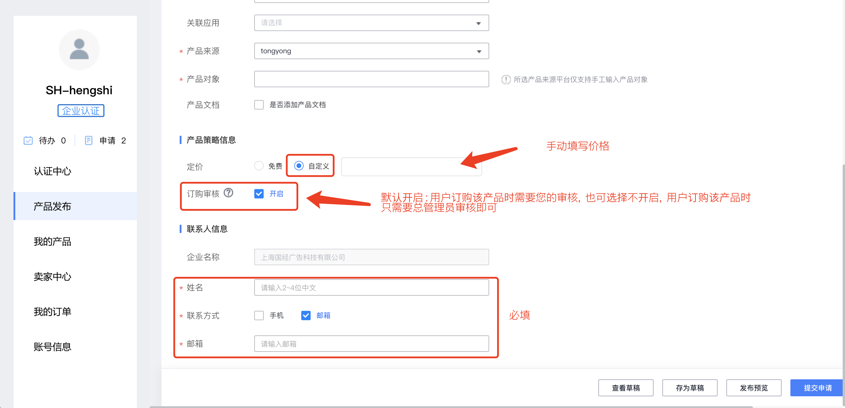

7. 点击介绍页配置，填写产品名称、产品介绍、上传产品展示图
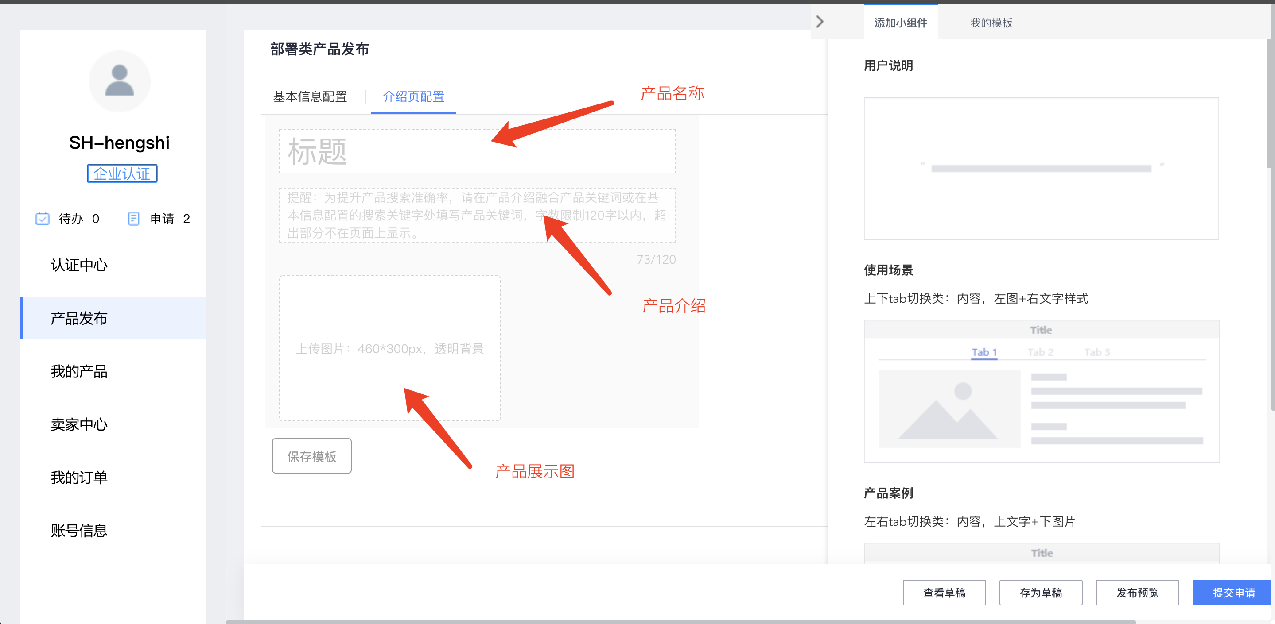
示例：对应下方展示图
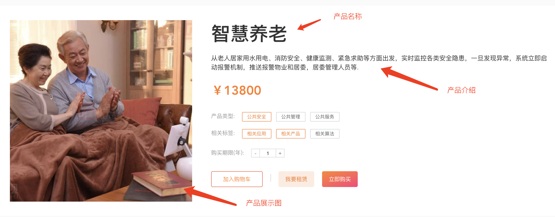

8. 拖拽富文本组件至下方空白区域
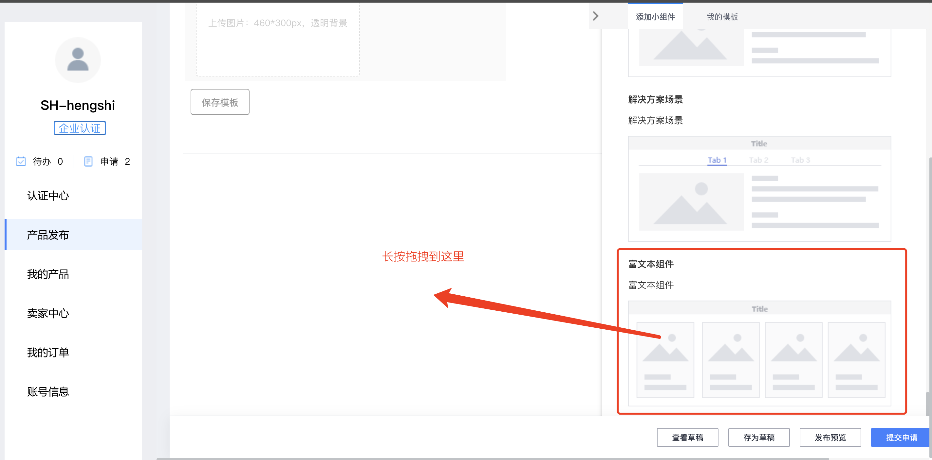

拖拽完成示例：
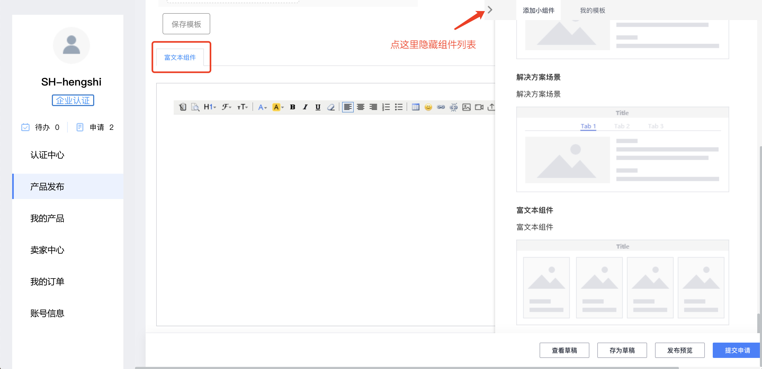

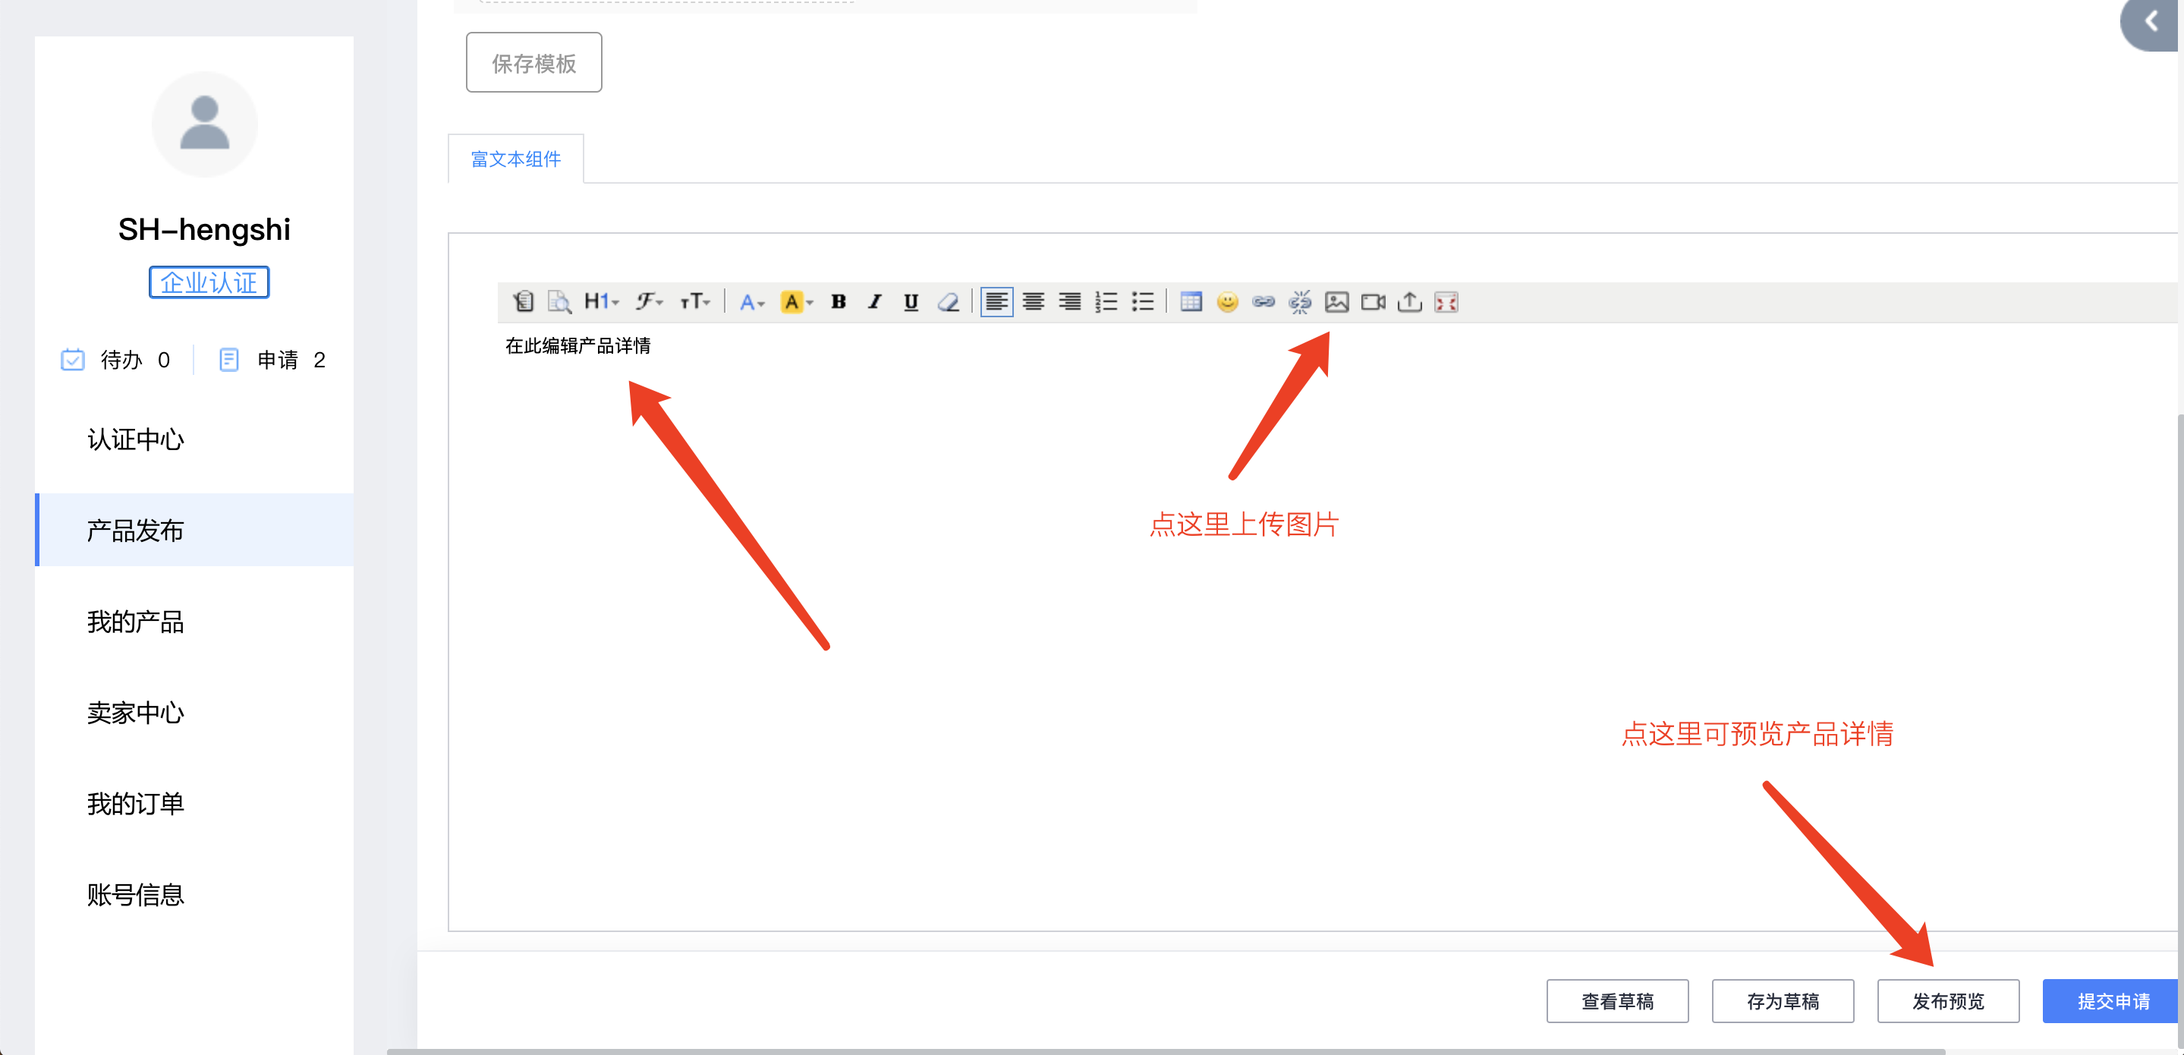
最后

- 提交申请等待管理员审核，可在我的产品列表查看或撤销
